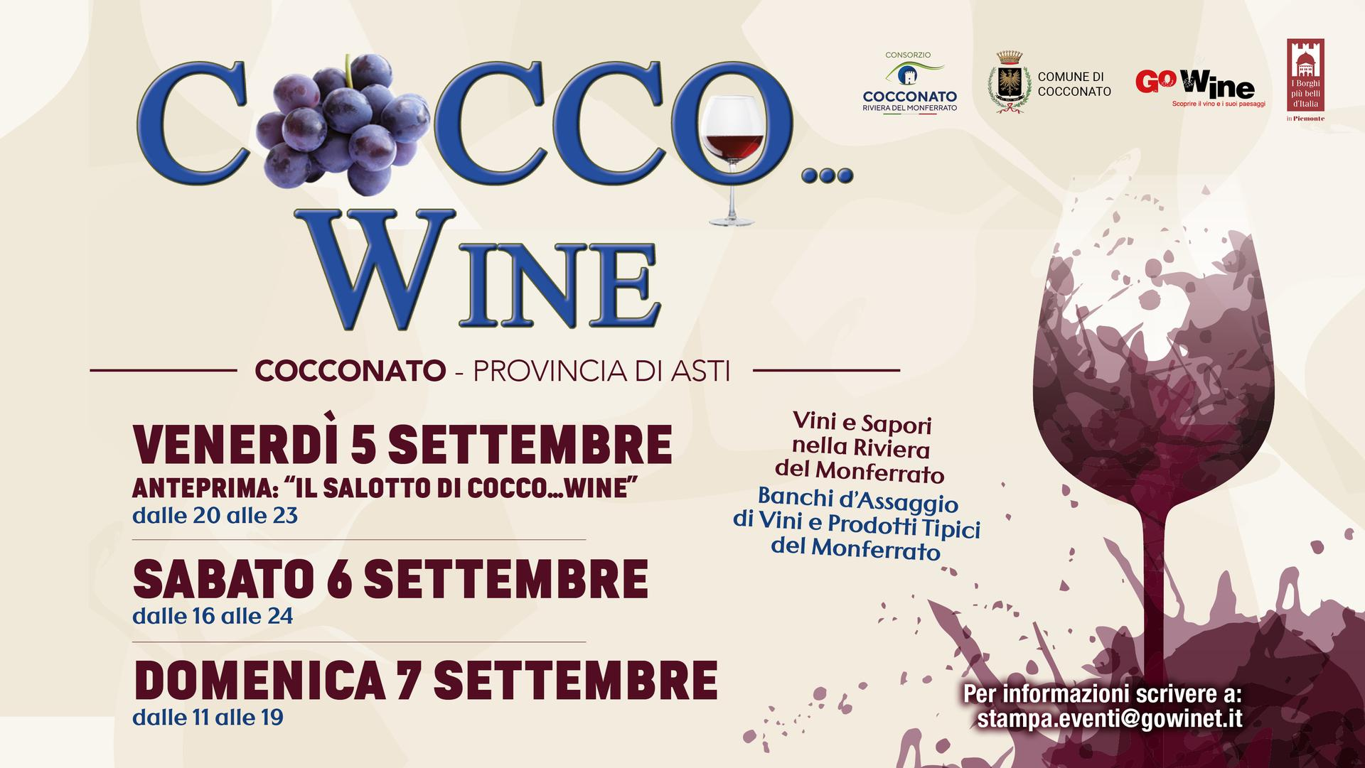

|  |  |  |  |
| --- | --- | --- | --- |
| |  |  |  | | --- | --- | --- | | |  | | --- | | **“Cocco… Wine 2025”**  **Un invito alla manifestazione**  **news e aggiornamenti**  **sulla ventitreesima edizione dell’evento**  **VENERDI' 5 SETTEMBRE *Anteprima***  **SABATO 6 SETTEMBRE e DOMENICA 7 SETTEMBRE 2025 (con nuovo orario)**  ***Le Isole del vino,***  ***fra i vini della Sardegna,***  ***vini eroici e Alta Langa***  ***“Camminare il Borgo”***  ***una nuova iniziativa fra vino e cultura*** |  |  | | --- | | Si svolgerà sabato 6 e domenica 7 settembre a Cocconato l’edizione 2025 di Cocco… Wine.  Uno degli appuntamenti enogastronomici più sfiziosi e frequentati in Piemonte è giunto quest’anno alla **XXIV** edizione.  L’associazione **Go Wine** promuove e organizza l’evento d’intesa con il **Comune di Cocconato** e con il **Consorzio Cocconato Riviera del Monferrato**.  Una formula di successo che si rinnova in ogni edizione e che promuove più fattori: la valorizzazione dei luoghi (il paesaggio di Cocconato, il centro storico da camminare), la tradizione gastronomica (prodotti tipici come la robiola di Cocconato, molti locali del gusto nel paese e nei dintorni), il vino con un parterre di cantine che fanno squadra nel Consorzio locale e che aprono le porte dell’evento ad altre cantine del Piemonte.  **“Camminare il Borgo”,**  **nuova iniziativa fra vino e cultura**  L’edizione 2025 di Cocco…Wine arricchisce il suo programma invitando il grande pubblico della kermesse, ad un appuntamento speciale, da alternare ai molti assaggi lungo la via del gusto di via Roma.  “Camminare il Borgo” è un’iniziativa pensata per valorizzare e far conoscere Cocconato d’Asti attraverso una passeggiata guidata nel cuore del centro storico, nella parte alta.  Un percorso che permette di scoprire, passo dopo passo, il patrimonio architettonico, culturale e paesaggistico della parte alta di uno dei borghi più affascinanti del Piemonte.  Situato nel Basso Monferrato e conosciuto anche come la “Riviera del Monferrato” per il suo clima mite, Cocconato è stato inserito tra “I Borghi più Belli d’Italia” e insignito della Bandiera Arancione del Touring Club Italiano. Il borgo conserva numerose testimonianze del suo passato, a partire dalle origini romane fino all’epoca medievale, quando i Conti Radicati ne fecero un importante centro fortificato dotato di autonomia.  Durante il percorso sarà possibile ammirare edifici storici, portici gotici, chiese e scorci panoramici, in un contesto urbano perfettamente conservato. La visita si svolge interamente nel centro pedonale e consente di approfondire la storia e l’identità del paese, con riferimenti alla sua vocazione agricola ed enogastronomica.  “Camminare il Borgo” si propone come un’esperienza accessibile a tutti, pensata per unire cultura, scoperta e valorizzazione del territorio. **Giorni e orari dell’iniziativa: sempre con ritrovo in piazza Statuto.**  **Sabato 6 settembre ore 17.30 e ore 21**  **Domenica 7 settembre ore 11.30 e ore ore 16**  Ciascun percorso, della durata di circa 45 minuti, si concluderà presso l’area all’aperto di Locanda Martelletti dove sarà in funzione la Isola del Vino legata alla Viticoltura Eroica. | | |

|  |  |  |  |  |  |  |  |  |  |  |  |  |  |  |  |  |  |  |  |  |  |  |  |  |  |  |  |  |  |  |  |  |  |  |  |
| --- | --- | --- | --- | --- | --- | --- | --- | --- | --- | --- | --- | --- | --- | --- | --- | --- | --- | --- | --- | --- | --- | --- | --- | --- | --- | --- | --- | --- | --- | --- | --- | --- | --- | --- | --- |
| |  |  |  |  |  |  |  |  |  |  |  |  |  |  |  |  |  |  |  |  |  |  |  |  |  |  |  |  |  |  |  |  |  |  |  | | --- | --- | --- | --- | --- | --- | --- | --- | --- | --- | --- | --- | --- | --- | --- | --- | --- | --- | --- | --- | --- | --- | --- | --- | --- | --- | --- | --- | --- | --- | --- | --- | --- | --- | --- | | |  |  | | --- | --- | | |  | | --- | |  | |  |  |  |  |  |  |  |  |  |  |  |  |  |  |  |  |  |  |  |  |  |  |  |  |  |  |  |  |  |  |  |  |  | | --- | --- | --- | --- | --- | --- | --- | --- | --- | --- | --- | --- | --- | --- | --- | --- | --- | --- | --- | --- | --- | --- | --- | --- | --- | --- | --- | --- | --- | --- | --- | --- | | **Sabato 5 (ore 16-24) e**  **Domenica 6 settembre (ore 11-19 NUOVO ORARIO!)**  **il BANCO D’ASSAGGIO**  **Le cantine di Cocconato, le isole del vino**  Cocconato si trasformerà in una virtuale strada del vino, un percorso che da piazza Cavour si snoderà lungo la via Roma sino al Cortile del Collegio, alternando gli assaggi dei vini ai prodotti tipici del territorio.  Un centro storico tutto pedonale, animato per l’evento: ospiterà le cantine di Cocconato, di altre parti del Piemonte e alcuni artigiani del gusto con le loro proposte di assaggio.  In particolare le cantine di Cocconato daranno il benvenuto a tutti i partecipanti, ciascuna gestendo uno spazio espositivo e raccontando vigne e vini di questo angolo di Piemonte. La Barbera d’Asti è il vino più  importante e più conosciuto nel territorio; la produzione si estende tuttavia ad altri vini rossi da vitigno autoctono, ad apprezzate selezioni di vini bianchi che sui suoli di Cocconato trovano condizioni ideali per esprimersi.  ***LE CANTINE DI COCCONATO***  **BAVA**  **BENEFIZIO DI COCCONITO**  **GIULIO COCCHI SPUMANTI**  **MACIOT**  **MAROVE’**  **NICOLA FEDERICO**  **POGGIO RIDENTE**  **Il Consorzio Cocconato, Riviera del Monferrato**  La maggioranza delle cantine sopra indicate fanno parte del Consorzio locale, nato alcuni anni fa per promuovere le cantine del territorio di Cocconato d’Asti (At) e artigiani del gusto che valorizzano i prodotti tipici locali. Un progetto ambizioso per fare squadra e dare più forza alle potenzialità che Cocconato esprime con il suo territorio e la sua storica vocazione al gusto.  ***LE ISOLE DEL VINO: i vini della Sardegna, vini eroici e Alta Langa***  Le Isole del Vino rappresentano una tradizione di Cocco…Wine.  Sono state ideate nel segno del confronto con vini di altre regioni e arricchiscono l’offerta a favore degli enoappassionati che hanno sempre apprezzato questo formula.  Sono tre i temi delle Isole del Vino della edizione 2025: i vini della Sardegna, i vini eroici e l’Alta Langa.  In una speciale Enoteca sarà presentata una selezione dei vini della Sardegna: intende promuovere la viticoltura della regione nel suo complesso, documentando la ricchezza delle varietà presenti e le differenti aree di produzione.  Il focus sui vini eroici darà conto di una viticoltura che si sviluppa in territori impervi, in zone montane oppure in condizioni orografiche difficili. Dove il lavoro in vigna richiede sforzo e dedizione straordinari.  Una ultima isola tematica sarà dedicata all’Alta Langa, denominazione di riferimento per la storia e attualità dello spumante piemontese, rappresentando diverse realtà produttive che interpretano il metodo classico in un contesto collinare d’eccellenza.   |  |  |  |  | | --- | --- | --- | --- | | |  |  |  | | --- | --- | --- | | |  | | --- | | **Venerdì 5 settembre la serata di anteprima:**  **il Salotto di Cocco...Wine e Focus sulla Barbera d’Asti di Cocconato**  **La serata di anteprima avrà come protagoniste le cantine del Comune di Cocconato, oggi riunite nel Consorzio.**    **Due gli appuntamenti da annotare in agenda:**  **alle ore 18.30**si svolgerà una **degustazione guidata di approfondimento** sulla Barbera d’Asti di Cocconato, riservata alla stampa e agli operatori professionali (per coloro che desiderano ricevere info, scrivere a stampa.eventi@gowinet.it)  Dalle ore **20.00** andrà in scena il “**Salotto di Cocco…Wine”:**sarà ospitato dal locale **Cannon d’Oro**di Cocconato (Piazza Cavour, 21),ristorante-albergo gestito da oltre 50 anni dalla famiglia Tortia.  Il Salotto rappresenta un momento dedicato alla tavola con i sapori e i vini delle cantine di Cocconato.  Ogni cantina di Cocconato presenterà la propria Barbera d’Asti ed un vino del cuore in una speciale enoteca. I vini si potranno abbinare a piatti studiati per l’occasione esaltando anche i sapori del territorio.  La serata si svolgerà su un unico turno a partire dalle ore 20.    Ecco la proposta dei piatti:    *Battuta di Fassone*  *con tuorlo marinato e crema di Parmigiano*    *Agnolotti verdi di seirass e Castelmagno*  *con pomodorini confit e salsa al basilico*  *Stracotto di vitello all’uva*  *con contorno*    A seguire il form da compilare per la prenotazione.  **Il pubblico può scegliere fra diverse formule,** ovvero:  – un piatto a scelta + 2 calici di vino € 15,00 – due piatti a scelta + 3 calici di vino € 25,00 – i tre piatti (menu completo) + 4 calici di vino € 30,00 |  |  | | --- | | [**Clicca e prenota** **la partecipazione al** **Salotto di Cocco... Wine**](https://customer20799.musvc3.net/e/tr?q=0%3d7eNfD%26G%3dH%26K%3d8YNd%26t%3dVIcCaP%26R%3dmOAMx_MhzU_XR_OVxg_YK_MhzU_WWT2R.xL2D5By.DA_OVxg_YKD3-PfG6QyJ-uF-hJt0t-RzKj-WQY0_MhzU_WW%26A%3drP0ShX.5By%26D0%3dX8aOe%26yN%3dIg7ZQe7VQe0ZJX%26m%3dbK0iewejAOB7eJf9eva97I9CWubhavah8Ma90Jfjdra7WO9D9MBj0HC6ZH8f6rCiVKXB) | | |  |  |  |  |  |  | | --- | --- | --- | --- | --- | | |  |  |  |  | | --- | --- | --- | --- | | |  | | --- | | **Seguiteci per scoprire le cantine protagoniste della manifestazione  e gli espositori di prodotti tipici!** |  |  |  | | --- | --- | | |  | | --- | |  | | | |  |  |  |  |  |  |  |  |  | | --- | --- | --- | --- | --- | --- | --- | --- | | |  |  |  |  |  |  |  | | --- | --- | --- | --- | --- | --- | --- | | |  | | --- | | **IL PROGRAMMA** |  |  | | --- | | **VENERDI'*5 SETTEMBRE***  ***l’anteprima del “Salotto di Cocconato”***    18:30 **Degustazione guidata di approfondimento** sulla Barbera d’Asti di Cocconato  20:00 **Il “Salotto di Cocco…Wine”**: a tavola con i sapori e i vini di Cocconato. |  |  | | --- | | [**Clicca e prenota** **la partecipazione al** **Salotto di Cocco... Wine**](https://customer20799.musvc3.net/e/tr?q=A%3d7cQgD%26E%3dK%26L%3d8WQe%26t%3dTLdCYS%26S%3dmMDNx_Kk1U_VU_PVvj_ZK_Kk1U_UZU2P.1M2B8Cy.BD_PVvj_ZKB6-QfE9RyH-xG-hHwAt-P3Lj-UTZ0_Kk1U_UZ%26B%3drNCThV.8Cy%26BC%3dY8YRf%26yL%3dLh7XTf7TTf0XMY%26m%3dZNAiczfj9RC7cMg9cyb95L0CUxchYybh6Pb98Mgjbub7UR0D7PCj8KD6XK9f4uDiTNYB) |  |  |  | | --- | --- | | |  | | --- | |  | |  |  | | --- | | ***SABATO 6 SETTEMBRE***(dalle 16 alle 24) e  ***DOMENICA 7 SETTEMBRE*** (dalle 11 alle 19) **NUOVO ORARIO**    Apertura **banco d’assaggio** di “Cocco Wine” con protagoniste:  - le cantine di Cocconato e del Monferrato;  - le Isole del Vino tematiche (la denominazione Alta Langa e la Sardegna); - La viticoltura Eroica nella parte alta del Borgo e, solo domenica, Moscato Wine Festival.  **Stands gastronomici** di prodotti tipici.    **Nella giornata di domenica una degustazione guidata di approfondimento sulla Barbera a Cocconato, in Italia e nel Mondo (aperta al pubblico)** | | |  |  |  |  | | --- | --- | --- | | |  |  | | --- | --- | | |  | | --- | | **Come degustare e acquistare i biglietti**    **Degustazione Vini**  Il costo della degustazione per le giornate del **6 settembre e 7 settembre** è € 16,00 (con riduzione a € 14,00 acquistando online il biglietto sul sito [www.gowinet.it](https://customer20799.musvc3.net/e/tr?q=A%3dBfDgI%26H%3d8%26L%3dCZDe%26y%3dW9dHbF%26S%3drP1N_2wZx_Cg_yycv_9n_2wZx_Bl4U7.CvUsJlR.sP%26k%3dK5O3AC.JlR%26sO%3d8aFdE%26R3%3dXGZEfEZAfEcEY8%26F%3dBA9k7hFfFW80J0DBE0jBBdhfF9CZDa0bCBiAFciZAdlAm0FYnWkBkXGbDBEZnfFhBd0c) entro il 4 settembre 2025); € 12,00 Riduzione Soci Go Wine, Associazioni di Settore.    *Al banco accredito i visitatori riceveranno, oltre al calice di vetro, alla taschina e un braccialetto da indossare, il carnet con 8 buoni degustazione di cui 2 riservati alle Isole del vino. Ogni buono darà diritto alla degustazione di vino e dovrà essere consegnato al responsabile del tavolo di degustazione. Qualora si volessero degustare altri vini si potrà acquistare, direttamente alla manifestazione (al punto cassa), un altro carnet di degustazione al costo promozionale di € 10,00 cad.* | | |  |  |  |  | | --- | --- | --- | | |  |  | | --- | --- | | |  | | --- | | [**Clicca e prenota** **pagando con** **carte di credito**](https://customer20799.musvc3.net/e/tr?q=5%3dLaHaS%26C%3dB%26F%3dMUHY%269%3dRCXRWJ%26M%3d2K5HC_Ibuj_TL_Jkta_TZ_Ibuj_SQOGN.rGG0y7D.05_Jkta_TZ6778Kz_Jkta_TZ4z5wF-8A86-CbLV_3smq_Ch%26x%3dD6KF4D.FyK%26tK%3dKTGZR%26K4%3dTTSFbRSBbRVFUK%269%3dKUQRI7TYBWPaoYw7KZy6p5O5EWLamWTVDYx6q5MXpavREYw7FSyaB4xapV3u2lyZp7O7) | | |  |  |  |  |  |  | | --- | --- | --- | --- | --- | | |  |  |  |  | | --- | --- | --- | --- | | |  | | --- | | ***Nei prossimi giorni i dettagli della degustazione guidata,***  ***con i moduli per la prenotazione*** |  |  |  | | --- | --- | | |  | | --- | |  | | | |  |  |  |  | | --- | --- | --- | | |  |  | | --- | --- | | |  | | --- | | ***Tutti gli aggiornamenti ed il programma sul sito***[***www.gowinet.it***](https://customer20799.musvc3.net/e/tr?q=7%3dIhFcP%26J%3d0%26H%3dJbFa%266%3dYAZOdH%26O%3dyR3J_9ybt_Ji_1ujx_Aj_9ybt_In6QD.ExQzLnN.zR%26m%3dGBQ57J.LnN%26zQ%3d0WMfG%26N0%3dZIVLhGVHhGYLa0%26B%3dIC5r9jHbMY06QBF8LBl8IfjbMAEVKcBXJDk7MekVHfn7tBHUuYm8rZIXKDGVuhHdIfBY) | | | | | |